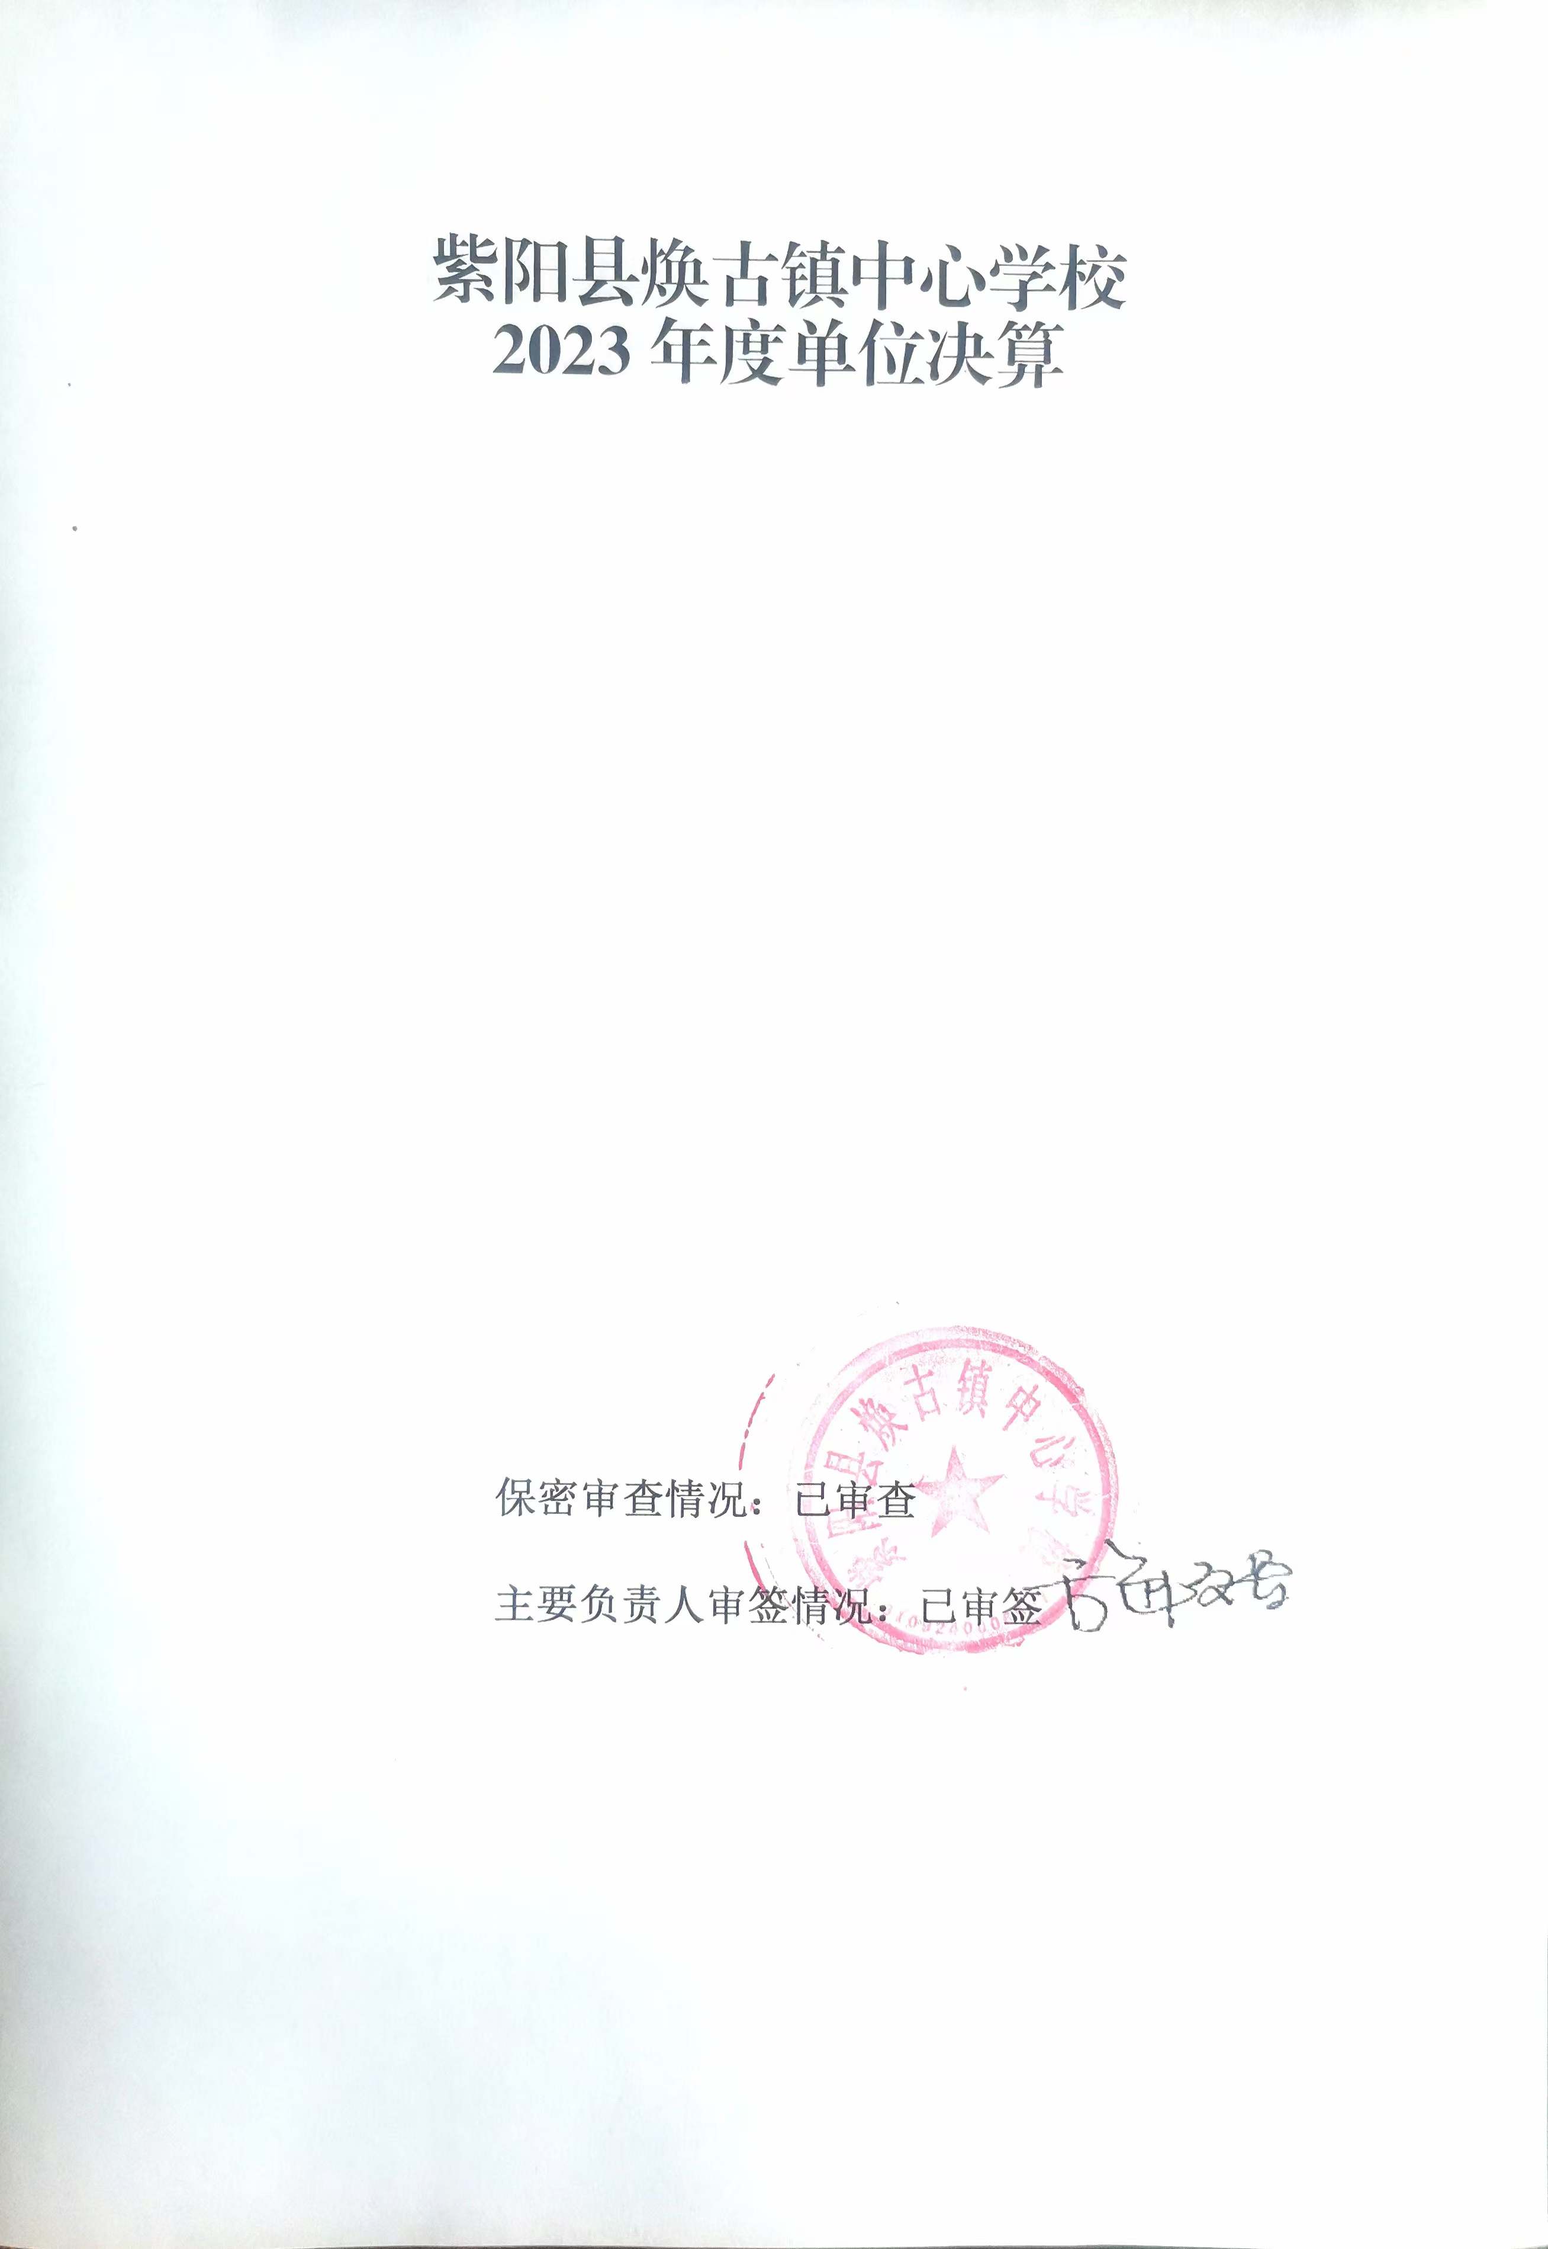

目 录
第一部分 部门（单位）概况
一、部门（单位）主要职责及内设机构
二、部门决算单位构成
三、部门（单位）人员情况
第二部分 2023年度部门决算情况说明
一、收入支出决算总体情况说明
二、收入决算情况说明
三、支出决算情况说明
四、财政拨款收入支出决算总体情况说明
五、一般公共预算财政拨款支出决算情况说明
六、一般公共预算财政拨款基本支出决算情况说明
七、政府性基金预算财政拨款收入支出决算情况说明
八、国有资本经营预算财政拨款支出决算情况说明
九、财政拨款“三公”经费及会议费、培训费支出决算情况说明
十、机关运行经费支出情况说明
十一、政府采购支出情况说明
十二、国有资产占用及购置情况说明
十三、预算绩效情况说明
十四、其他需要说明的情况
第三部分 2023年度部门决算表
一、收入支出决算总表
二、收入决算表
三、支出决算表
四、财政拨款收入支出决算总表
五、一般公共预算财政拨款支出决算表
六、一般公共预算财政拨款基本支出决算表
七、政府性基金预算财政拨款收入支出决算表
八、国有资本经营预算财政拨款支出决算表
九、财政拨款“三公”经费及会议费、培训费支出决算表

第四部分 专业名词解释
第五部分 附 件

第一部分 单位概况

一、单位主要职责及机构设置
- 主要职能。
1.贯彻执行党和国家有关教育体育和科技工作的方针、政策、法律和法规；负责全镇教育体育工作的统筹规划和协调管理工作。
2.负责焕古镇教育系统党的建设，负责和指导全镇教育系统的思想政治、宣传教育、精神文明建设和行风建设工作。
3.指导和管理全镇义务教育、学前教育，制定学校发展规划、管理办法及教育教学基本要求和基本文件，规范办学行为。
4.组织实施学生德育工作，保障中小学生健康成长；实施学校体育教育、健康教育、国防教育、科技教育、艺术教育、安全法制教育、语言文字等工作。
5.负责全镇的教育教研工作、教育教学改革和质量监测评估工作，发展素质教育；负责全镇的教育信息化工作，指导全镇实验教学、教学仪器装备及图书配备工作；管理和指导全镇教育事业的交流与合作工作和有关学会、协会等社团组织工作。
6.负责全镇师资队伍建设工作；负责中小学、幼儿园教师交流、职称评审、考核和教师培训工作；负责人才队伍建设。
7.编制年度预算建议方案，监督管理学校经费，负责学校校舍建设及教育体育设施的装备管理。
8.负责学校的升学、考试和招生工作；负责指导各校学籍管理和毕业证发放工作。
9.负责和指导全镇教育结构的布局调整，研究提出全镇中小学校、幼儿园的设置、更名、撤销与调整建议，统一管理全镇社会力量办学工作。
10.负责学校校园安全稳定工作;协调相关部门做好学校突发事件的应急处置工作；组织实施全镇义务教育阶段学生营养改善计划工作。
11.负责全镇中小学、幼儿园学生资助和大学生生源地信用助学贷款的监督管理、回收工作。
12.负责组织实施公共体育设施建设和管理；负责推行全民健身计划，组织各类体育竞赛活动；指导体育训练、体育竞赛和社会体育指导员队伍、运动队伍建设。
13.负责全镇教育督导、基础教育质量监测与评估工作。负责各类学校、幼儿园贯彻教育方针、依法办学、规范办学情况进行督导检查。
14.完成镇党委、政府交办的其他任务。
（二）内设机构。
本部门现有九年制学校和幼儿园各一所，设有教务处、德育处、总务处、资助办、校办室。
二、部门决算单位构成
本单位作为紫阳县教育体育局二级预算单位，编制2023年度部门决算。
序号 | 单位名称 | 拟变动情况
1 | 紫阳县焕古镇九年制学校
2 | 紫阳县焕古镇中心幼儿园

三、单位人员情况
截至2023年底，本单位人员编制53人，其中行政编制0人、事业编制53人；实有人员60人，其中行政0人、事业60人。单位管理的离退休人员57人。
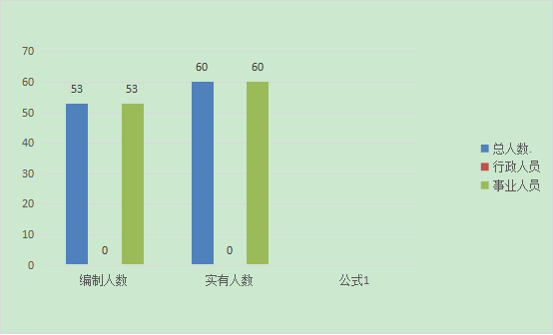
第二部分 2023年度部门决算情况说明
一、收入支出决算总体情况说明
2023年度收入总计、支出总计均为1173.73万元，与上年相比收入总计、支出总计减少180.93万元，下降13.5%。主要是单位人员减少人员工资减少。
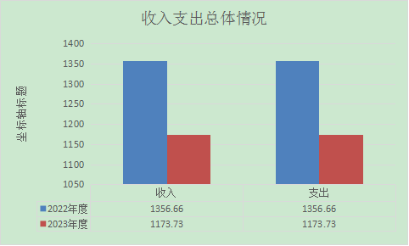

二、收入决算情况说明
2023年度本年收入合计1078.55万元，其中：财政拨款收入1055.22万元，占97.8%；事业收入8.99万元，占0.85%；经营收入0万元，占0%；其他收入14.34万元，占1.35%。
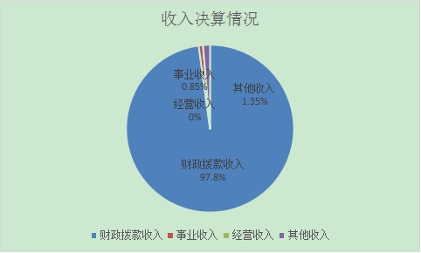

三、支出决算情况说明
2023年度本年支出合计1148.27万元，其中：基本支出1067.23万元，占92.94%；项目支出81.04万元，占7.06%；经营支出0万元，占0%。
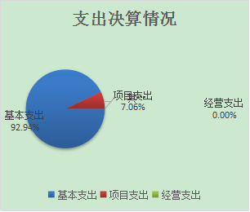

四、财政拨款收入支出决算总体情况说明
2023年度财政拨款收入总计、支出总计均为1147.38万元，与上年相比收入总计、支出总计增加减少190.66万元，下降14.25%。主要原因是单位人员减少人员工资减少。
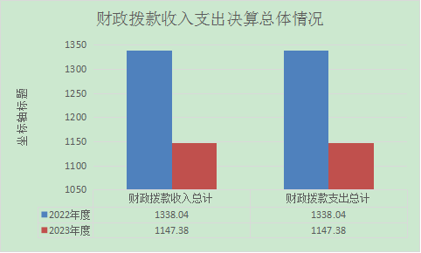

五、一般公共预算财政拨款支出决算情况说明
2023年度一般公共预算财政拨款支出年初预算1054.22万元，支出决算1054.22万元，完成年初预算的100%，占本年支出合计的100%。与上年相比，财政拨款支出减少181.92万元，下降14.72%，主要原因是单位人员减少人员工资减少。
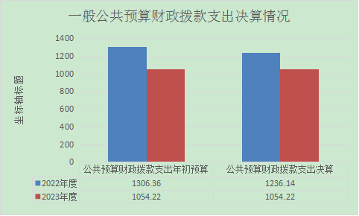

按照政府功能分类科目，其中：
1.一般公共服务支出（类）教育支出（款）学前教育（项）。
年初预算19.94万元，支出决算19.94万元，完成年初预算的100%。
2.一般公共服务支出（类）教育支出（款）机关事业单位职业年金缴费（项）。
年初预算10.39万元，支出决算10.39万元，完成年初预算的100%。
3.一般公共服务支出（类）教育支出（款）小学教育（项）。
年初预算748.71万元，支出决算748.71万元，完成年初预算的100%。
4.一般公共服务支出（类）教育支出（款）机关事业单位基本养老保险缴费（项）。
年初预算83.13万元，支出决算83.13万元，完成年初预算的100%。
5.一般公共服务支出（类）教育支出（款）初中教育（项）。
年初预算79.21万元，支出决算79.21万元，完成年初预算的100%。
6.一般公共服务支出（类）教育支出（款）事业单位离退休（项）。
年初预算0.26万元，支出决算0.26万元，完成年初预算的100%。
7.一般公共服务支出（类）教育支出（款）住房公积金（项）。
年初预算61.49万元，支出决算61.49万元，完成年初预算的100%。
8.一般公共服务支出（类）教育支出（款）特殊学校教育（项）。
年初预算3万元，支出决算3万元，完成年初预算的100%。
9.一般公共服务支出（类）教育支出（款）事业单位医疗（项）。年初预算48.09万元，支出决算48.09万元，完成年初预算的100%。
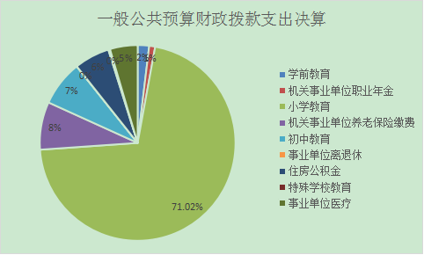

六、一般公共预算财政拨款基本支出决算情况说明
2023年度一般公共预算财政拨款基本支出1054.22万元，包括人员经费和公用经费。其中：
（一）人员经费951.33万元，主要包括：基本工资、津贴补贴、津贴补贴、机关事业单位基本养老保险缴费、职工基本医疗保险缴费、其他社会保障缴费、对个人和家庭的补助、抚恤金、生活补助、助学金、其他对个人和家庭的补助。
（二）公用经费102.89万元，主要包括：办公费、水费、电费、邮电费、差旅费、维修（护）费、培训费、劳务费、工会经费、其他商品服务支出。
七、政府性基金预算财政拨款收入支出决算情况说明
2023年度政府性基金预算财政拨款年初结转和结余0万元，收入决算1万元，支出决算1万元，年末结转和结余0元。具体支出情况如下：
1.一般公共服务支出（类）教育支出（款）教育事业的彩票公益金支出（项）本年支出决算1万元，主要用于乡村少年宫器材设施的购置。
八、国有资本经营预算财政拨款支出决算情况说明
本单位2023年度无国有资本经营预算财政拨款收支，已公开空表。
九、财政拨款“三公”经费及会议费、培训费支出决算情况说明
（一）“三公”经费支出决算情况说明
本单位2023年度无财政拨款“三公”经费及会议费、培训费支出，已公开空表。
1.因公出国（境）费支出情况说明
本年度无财政拨款因公出国（境）费支出。
2.公务用车购置费支出情况说明
本年度无财政拨款公务用车购置费支出。
3.公务用车运行维护费支出情况说明
本年度无财政拨款公务用车运行维护费支出。
4.公务接待费支出情况说明
本年度无财政拨款公务接待费支出。
（二）培训费支出情况说明
本年度无财政拨款培训费支出。
（三）会议费支出情况说明
本年度无财政拨款会议费支出。
十、机关运行经费支出情况说明
本单位2023年度无机关运行经费支出。
十一、政府采购支出情况说明
本单位2023年度无政府采购事项。
（一）2023年度政府采购支出总额共0万元，其中：政府采购货物支出0万元、政府采购工程支出0万元、政府采购服务支出0万元。
（二）政府采购授予中小企业合同金额0万元，占政府采购支出合同总额的0%，其中：授予小微企业合同金额0万元，占授予中小企业合同金额的0%；货物采购授予中小企业合同金额占政府采购货物支出合同的0%，工程采购授予中小企业合同金额占政府采购工程支出合同的0%，服务采购授予中小企业合同金额占政府采购服务支出合同的0%
十二、国有资产占用及购置情况说明
本单位2023年度无国有资产占用及购置。
十三、预算绩效情况说明
（一）预算绩效管理工作开展情况说明
根据预算绩效管理要求，本部门组织开展了2023年度部门整体支出绩效自评工作，从评价情况来看，本单位积极推进预算绩效管理改革工作，建立了绩效管制度体系，预算绩效管理的主要内容：1、预算绩效目标管理。财务室编制下一年度预算或追加预算，同时编制预算绩效计划，报送绩效目标。2、预算绩效运行跟踪监控管理。建立绩效运行跟踪监控机制，定期采集绩效运行信息并汇总分析，对绩效目标运行情况进行跟踪管理和监控。对上年度开展的重点项目评价工作进行绩效跟踪；3、绩效评价管理。预算执行中期或结束后，及时对预算资金的产出和结果进行绩效评价，重点评价产出和结果的经济性、效率性和效益性。用款部门要对预算执行情况进行自评，认真分析研究评价结果所反映的问题，努力查找资金使用和管理中的薄弱环节，制定改进和提高工作的措施；4、绩效评价结果反馈与应用管理。根据财政部门绩效评价结果反馈，财务室及时根据绩效评价结果，完善管理制度；将绩效评价结果作为安排以后年度预算的重要依据，为领导决策和行政问责提供参考依据。完善了绩效管理工作机制，建立绩效考核评价机制,实现全过程预算绩效管理,进一步完善内部约束和激励机制.；基本流程如下：1、确定绩效评价目标；2、确定绩效评价工作人员；3、制定绩效评价工作方案；4、收集绩效评价相关资料；5、对资料进行评价分析；6、撰写评价报告；7、评价结果反馈；建立绩效评价档案。明确了绩效管理职能，配备了1名专人负责绩效管理工作，设置了绩效专岗，明确了岗位职责。
本单位2023年度无项目支出。
本单位2023年度不单独填写绩效自评表。
（二）部门整体支出绩效自评结果
根据年度设定的绩效目标，部门整体支出自评得分94，全年预算数1078.55万元，执行数1148.27万元，完成预算的106.46%。本年度本部门总体运行情况及取得的成绩：2023年度本单位认真做好年度财政资金的预算编制工作，按照政府采购目录及采购限额标准编制政府采购预算，做到应编尽编。预算及时公开到相关的信息网络平台，对预算的资金进行全方位的监督和管理，使每一笔资金都能起到最大的使用效益。在资金使用和管理方面，进一步强化资金统筹，优化资金结构，明确开支范围，细化资金用途、提升资金的产出效果、节约成本与资源、提高部门的办事效率的目的，确保部门职责任务顺利完成。在部门预算整体支出绩效方面都按规定严格执行，合理安排支出，使财政资金发挥出最大的效益。全年基本支出保证了部门的正常运行和日常工作的正常开展，达到预期绩效目标。发现的问题及原因：绩效目标设立不够明确、细化和量化。项目单位虽然设立了项目资金绩效目标，但目标不够明确、细化和量化；资金使用效益有待进一步提高。主要原因是对预算及管理有关政策理解不透彻，目标不够精细化，认识有待加强。下一步改进措施：重视单位预算编制工作，逐项做出预算计划，预算合理、不留缺口、不留空项；提高预算业务水平，注重评价质量。部门整体绩效评价工作是一项长期性的工作，专业性强，工作量大，进一步加强开展部门领导及经办人员相关的政策、业务工作培训，组织开展部门之间、单位之间的经验交流，切实推进绩效评价工作的开展。预算资金分析常态化，定期做好预算支出分析，做好部门整体支出预算评价工作，加大问责问效力度。

紫阳县焕古镇中心学校单位整体支出绩效自评表
（2023年度）
部门（单位）名称 |  |  | 紫阳县焕古镇中心学校
年度主要任务完成情况 | 任务名称 | 主要内容 | 完成情况 | 全年预算数（万元） |  |  | 全年执行数（万元） |  |  | 分值 | 执行率 |  | 得分
 |  |  |  | 总额 | 财政拨款 | 其他资金 | 总额 | 财政拨款 | 其他资金 | 分值 |  |  | 得分
年度主要任务完成情况 | 人员经费 | 人员工资、绩效等支出 |  | 951.33 | 951.33 |  | 951.33 | 951.33 |  | — | 100% |  | —
年度主要任务完成情况 | 公用经费 | 日常运转  支出 |  | 102.89 | 79.56 | 23.33 | 102.89 | 79.56 | 23.33 | — | 100% |  | —
年度主要任务完成情况 | 学生资助 | 营养计划  一补资金 |  | 24.33 | 24.33 |  | 94.05 | 94.05 |  | — | 100% |  | —
年度主要任务完成情况 | 金额合计 |  |  | 1078.55 | 1055.22 | 23.33 | 1148.27 | 1124.94 | 23.33 | 10
年度总体目标完成情况 | 预期目标（年初设定） |  |  |  |  |  | 目标实际完成情况
年度总体目标完成情况 | 1.保障学校正常运转；  2.落实家庭经济困难学生生活补助；  3.保障学校校舍安全；  4.促进乡村教师待遇保障，稳定乡村学校教师队伍；  5.确保特岗教师工资福利待遇；  6.提升农村义务教育学生营养状况。 |  |  |  |  |  | 1.学校正常运转；  2.家庭经济困难学生生活补助全面落实；  3.学校校舍安全使用；  4.保证乡村教师待遇保障，稳定乡村学校教师队伍；  5.特岗教师工资福利待遇得到保障；  6.农村义务教育学生营养状况持续改善。
年度绩效指标完成情况 | 一级指标 | 二级指标 | 指标内容 |  |  | 年度指标值 |  | 实际完成值 |  | 分值 |  | 得分
年度绩效指标完成情况 | 产出指标  （50分） | 数量指标 | 补助学生人数（人） |  |  | 1344 |  | 1344 |  | 13 |  | 13
年度绩效指标完成情况 | 产出指标  （50分） | 质量指标 | 惠及家庭经济困难学生人数（人） |  |  | 674 |  | 674 |  | 13 |  | 13
年度绩效指标完成情况 | 产出指标  （50分） | 时效指标 | 惠及特岗教师人数（人） |  |  | 3 |  | 3 |  | 11 |  | 11
年度绩效指标完成情况 | 产出指标  （50分） | 成本指标 | 补助乡村教师人数（人） |  |  | 57 |  | 57 |  | 13 |  | 13
年度绩效指标完成情况 | 效益指标（30分） | 经济效益指标 | 减轻学生家庭负担(万元) |  |  | 24.33 |  | 24.46 |  | 9 |  | 7
年度绩效指标完成情况 | 效益指标（30分） | 社会效益指标 | 政策知晓率 |  |  | ≥95% |  | 100% |  | 9 |  | 7
年度绩效指标完成情况 | 效益指标（30分） | 生态效益指标 | 发放到位率 |  |  | 100% |  | 100% |  | 7 |  | 7
年度绩效指标完成情况 | 效益指标（30分） | 可持续影响指标 | 政策发挥效益年限（年） |  |  | ≥1 |  | 1 |  | 5 |  | 5
年度绩效指标完成情况 | 满意度  指标  （10分） | 服务对象满意度指标 | 家长满意度 |  |  | ≥80% |  | 100% |  | 10 |  | 8
总分 |  |  |  |  |  |  |  |  |  | 100 |  | 94

（三）项目绩效自评结果
本单位2023年度不单独填写绩效自评表。
（四）专项资金绩效自评结果
单位不主管专项资金
（五）部门重点评价项目绩效评价结果
无重点评价项目
（六）财政重点评价项目绩效评价结果
无财政重点评价项目
十四、其他需要说明的情况
本单位2023年度无其他需要说明的情况。
第三部分 2023年度部门决算表
目 录
序号 | 内容 | 是否空表 | 表格为空的理由
表1 | 收入支出决算总表 | 否
表2 | 收入决算表 | 否
表3 | 支出决算表 | 否
表4 | 财政拨款收入支出决算总表 | 否
表5 | 一般公共预算财政拨款支出决算表 | 否
表6 | 一般公共预算财政拨款基本支出决算表 | 否
表7 | 政府性基金预算财政拨款收入支出决算表 | 否
表8 | 国有资本经营预算财政拨款支出决算表 | 是 | 本单位不涉及故公开空表
表9 | 财政拨款“三公”经费及会 议费、培训费支出决算表 | 是 | 本单位不涉及故公开空表

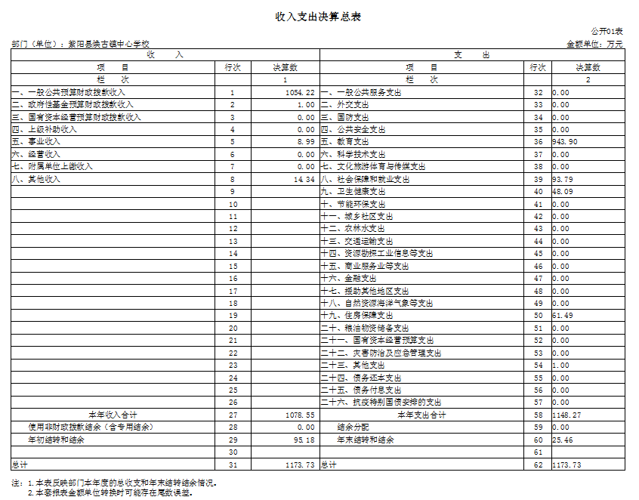
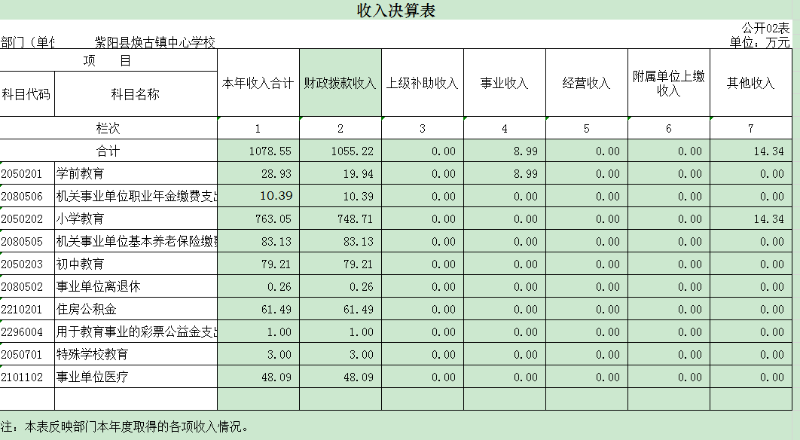
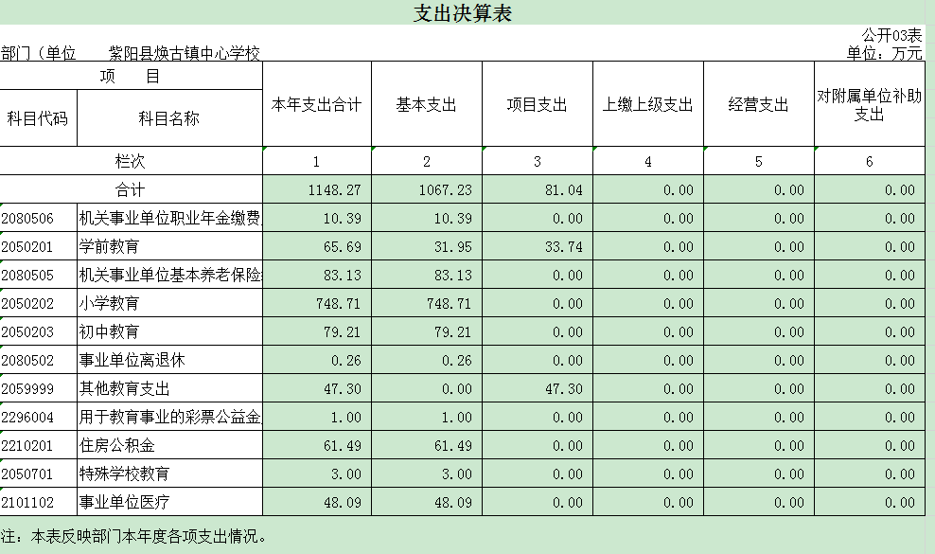
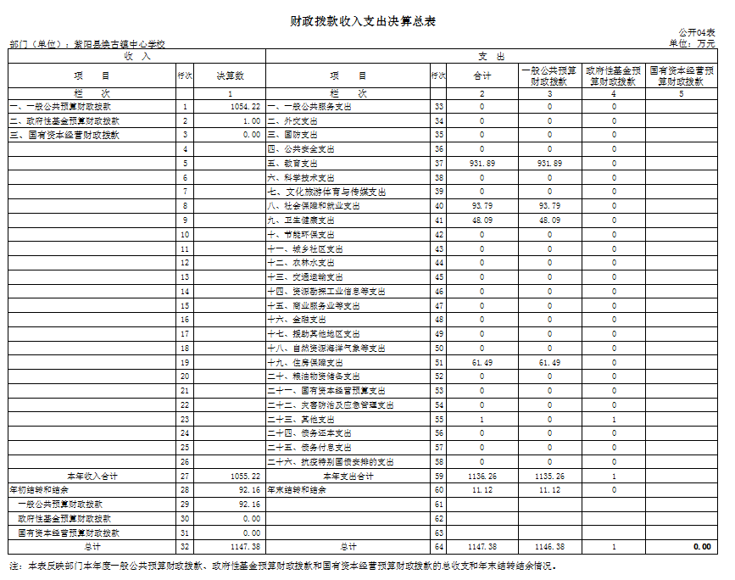
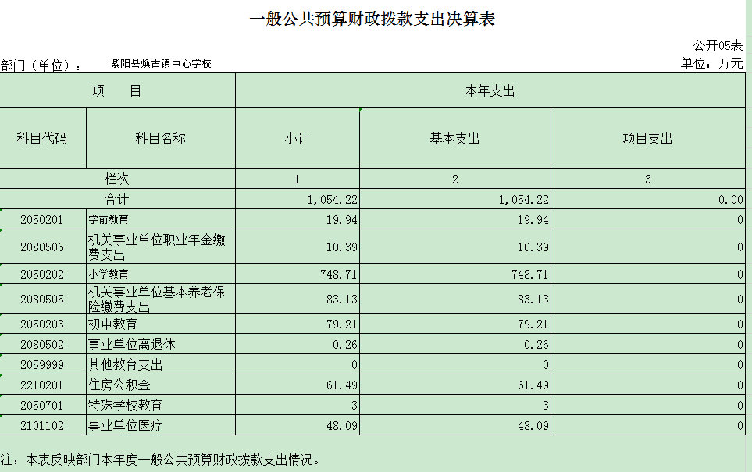
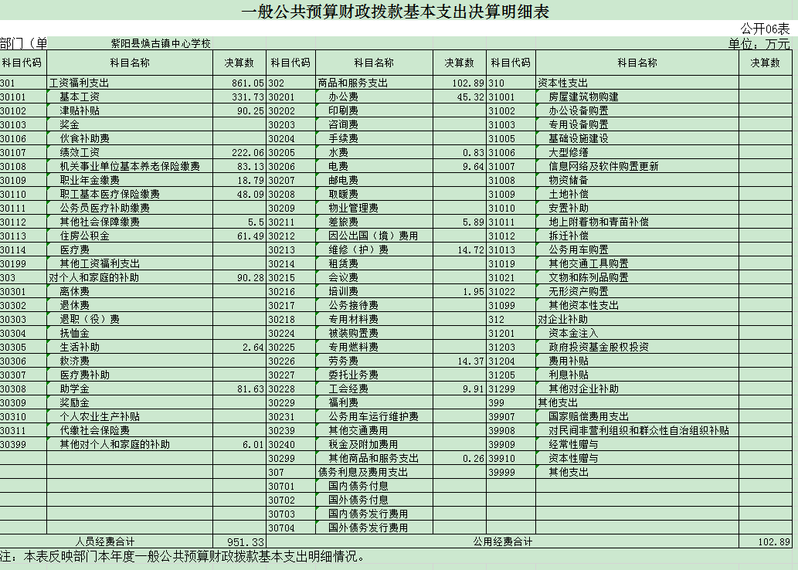

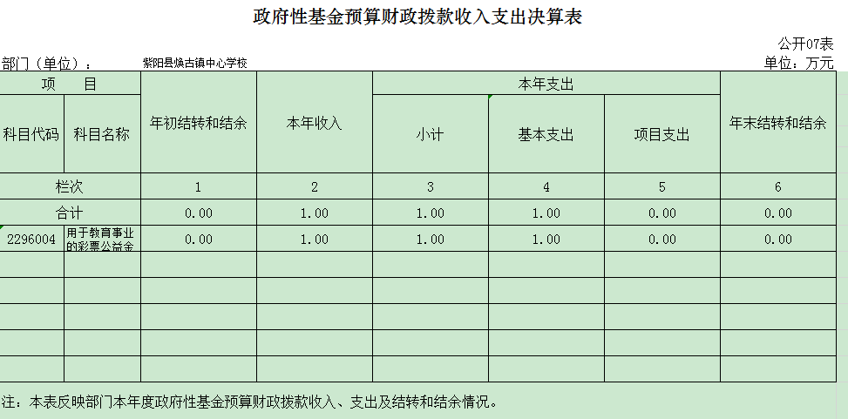
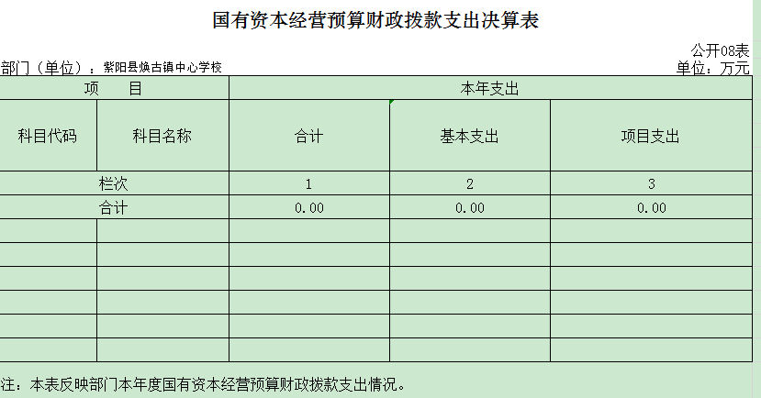
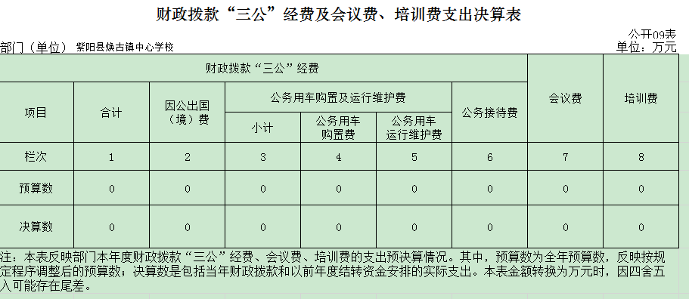

第四部分 专业名词解释
1.基本支出：指为保障机构正常运转、完成日常工作任务而发生的各项支出。
2.项目支出：指单位为完成特定的行政工作任务或事业发展目标所发生的各项支出。
3.“三公”经费：指部门使用财政拨款安排的因公出国（境）费、公务用车购置及运行费和公务接待费支出。
4.财政拨款收入：指本级财政当年拨付的资金。
5.公用经费：指为完成特定的行政工作任务或事业发展目标用于设备设施的维持性费用支出，以及直接用于公务活动的支出，具体包括公务费、业务费、修缮费、设备购置费、其他费用等。
6.工资福利支出：反映开支的在职职工和编制外长期聘用人员的各类劳动报酬，以及上述人员缴纳的各项社会保险费等。
7.结转资金：即当年预算已执行但未完成，或者因故未执行，下一年度需要按原用途继续使用的资金。
8.结余资金：即当年预算工作目标已完成，或者因故终止，当年剩余的资金。

第五部分 附 件
一、部门重点评价项目绩效评价结果
无重点评价项目
二、财政重点评价项目绩效评价结果
无财政重点评价项目

